Sarcini la tema: Mostenire
- Crearea unei clase de bază și a unor clase derivate
Creează o clasă de bază Animal cu un atribut nume și o metodă vorbeste(). Creează două clase derivate Caine și Pisica care implementează metode diferite pentru vorbeste().
- Calcularea ariei pentru forme geometrice
Creează o clasă de bază FormaGeometrica cu o metodă aria(). Creează clase derivate Cerc, Patrat și Dreptunghi care suprascriu metoda aria() pentru a calcula aria fiecărei forme.
- Calcularea salariului pentru angajați
Creează o clasă de bază Angajat cu un atribut salariu. Creează clase derivate AngajatFullTime și AngajatPartTime, care modifică calculul salariului în funcție de tipul de angajat.
- Implementarea unei clase Masina și a unei clase derivate MasinaElectrica
Creează o clasă de bază Masina cu atributele marca și viteza_maxima. Creează o clasă derivată MasinaElectrica care adaugă un atribut autonomie și suprascrie metoda afiseaza_detalii().
- Clasa Persoana și moștenirea la clasele Student și Profesor
Creează o clasă de bază Persoana cu atributele nume și varsta. Creează clase derivate Student și Profesor, fiecare având atribute suplimentare și o metodă specifică.
- Moștenire pentru calcularea prețurilor produselor
Creează o clasă de bază Produs cu un atribut pret. Creează clase derivate ProdusDiscount și ProdusTaxat care calculează prețul final al produsului în funcție de reduceri sau taxe.
- Crearea unei ierarhii de vehicule
Creează o clasă de bază Vehicul cu atributele marca, model și an_fabricatie. Creează clase derivate Autoturism și Motocicleta care adaugă atribute și metode specifice fiecărui tip de vehicul.
- Implementarea unei clase de bancă cu moștenire
Creează o clasă de bază ContBancar cu metode pentru depunere și retragere. Creează o clasă derivată ContCurent și o clasă ContEconomii, fiecare cu reguli specifice pentru gestionarea soldului.
- Crearea unei ierarhii de angajați cu diferite funcții
Creează o clasă de bază Angajat cu metode pentru plata salariului. Creează clase derivate Manager și Vanzator, fiecare având comportamente și salarizare specifice.
- Implementarea unei clase de produse cu moștenire
Creează o clasă de bază Produs cu un atribut pret. Creează clase derivate ProdusPerisabil și ProdusNeperisabil care modifică prețul în funcție de tipul de produs.
- Crearea unei ierarhii de forme geometrice 3D
Creează o clasă de bază Forma3D cu o metodă volum(). Creează clase derivate Cuboide, Sfera, Cilindru, fiecare având implementări diferite ale metodei volum().
- Simularea unui sistem de operare cu moștenire
Creează o clasă de bază Proces cu metode pentru a începe și a opri procesul. Creează clase derivate ProcesAplicatie și ProcesSistem, fiecare având comportamente diferite.
- Moștenirea în contextul unui sistem de gestionare a bibliotecii
Creează o clasă de bază Carte cu atribute precum titlu și autor. Creează clase derivate CarteFisica și CarteElectronica, fiecare având metode diferite pentru manipularea datelor.
- Simularea unui joc cu caractere avansate
Creează o clasă de bază Personaj cu atribute de bază (nume, puncte de viață, etc.). Creează clase derivate Ritter și Magician, fiecare cu abilități și metode specifice.
class Personaj:
def __init__(self, nume, hp):
self.nume = nume
self.hp = hp

def este_viu(self):
return self.hp > 0

def primeste_damage(self, damage):
self.hp -= damage
if self.hp < 0:
self.hp = 0

def __str__(self):
return f"{self.nume} | HP: {self.hp}"

class Ritter(Personaj):
def __init__(self, nume, hp, forta):
super().__init__(nume, hp)
self.forta = forta

def atac(self, tinta):
damage = self.forta
tinta.primeste_damage(damage)
print(f"{self.nume} atacă cu sabia și produce {damage} damage!")

def aparare(self):
self.hp += 10
print(f"{self.nume} se apără și câștigă 10 HP!")

class Magician(Personaj):
def __init__(self, nume, hp, mana):
super().__init__(nume, hp)
self.mana = mana

def vraja(self, tinta):
if self.mana >= 10:
damage = 20
self.mana -= 10
tinta.primeste_damage(damage)
print(f"{self.nume} aruncă o vrajă și produce {damage} damage!")
else:
print(f"{self.nume} nu are suficientă mană!")

def regenereaza_mana(self):
self.mana += 5
print(f"{self.nume} regenerează 5 mană!")

# Exemplu de utilizare
ritter = Ritter("Arthur", 100, 15)
magician = Magician("Merlin", 80, 30)

print(ritter)
print(magician)

ritter.atac(magician)
magician.vraja(ritter)

ritter.aparare()
magician.regenereaza_mana()

print("\nDupă luptă:")
print(ritter)
print(magician)
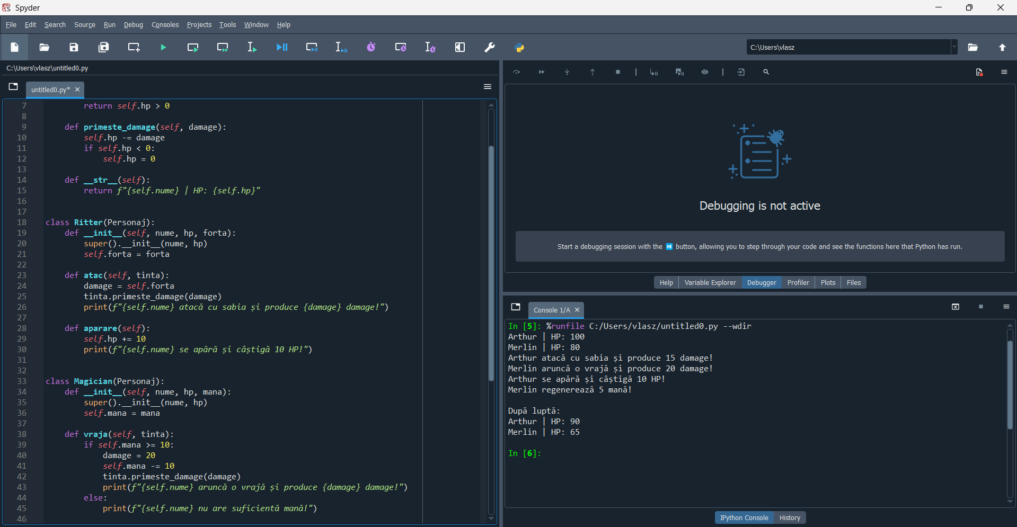
- Sistem de management al vehiculelor cu moștenire
Creează o clasă de bază Vehicul cu atribute precum tip și viteza_maxima. Creează clase derivate Automobil, Camion și Autobuz, fiecare cu funcționalități diferite (de ex. număr de locuri, capacitate de încărcare).

